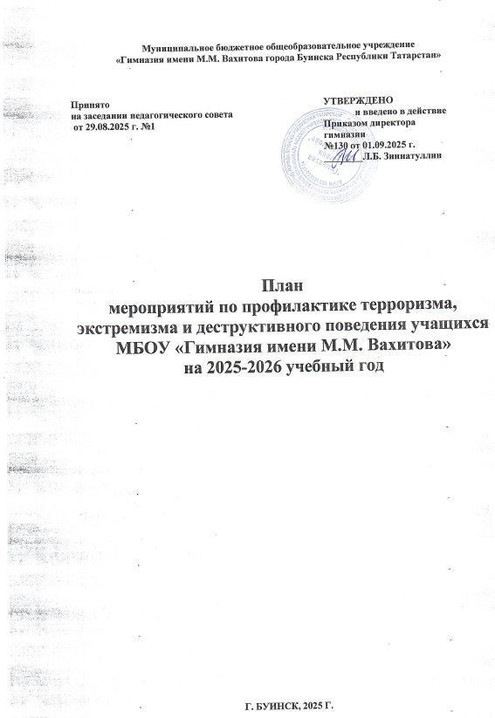

Пояснительная записка
Цель:
- обеспечение безопасности обучающихся, воспитанников и работников образовательного учреждения во время их трудовой и учебной деятельности путем повышения безопасности их жизнедеятельности.
Задачи:
- реализация требований законодательных и иных нормативных актов в области обеспечения безопасности МБОУ «Гимназия имени М.М. Вахитова»;
- совершенствование теоретических знаний учащихся, педагогов, работников МБОУ «Гимназия имени М.М. Вахитова», родителей учащихся по вопросу противодействия терроризму, экстремизму и деструктивному поведению учащихся;
- воспитание у учащихся уверенности в эффективности мероприятий по защите от чрезвычайных ситуаций;
- практическая проверка готовности учащихся действовать в экстремальных ситуациях.

Основная часть

№ | Мероприятия | Сроки | Ответственные
- Организационно-аналитическая работа
I. Мероприятия с педагогическим коллективом, работниками образовательного учреждения
1. | Ознакомление с планом мероприятий по профилактике противодействия экстремизму, терроризму и деструктивному поведению учащихся на 2025-2026 учебный год | Сентябрь | Зам. директора по ВР, педагог- психолог, Советник директора по воспитанию классные руководители 1- 11 классов
2. | Инструктаж работников гимназии по профилактике противодействия экстремизму, терроризму и деструктивному поведению учащихся на 2025-2026 учебный год | Сентябрь | Зам. директора по ВР, педагог- психолог, Советник директора по воспитанию классные руководители 1- 11 классов
3. | Рассмотрение вопросов, связанных с экстремизмом на производственных совещаниях, заседаниях методических объединений | В течение года | Зам. директора по ВР, педагог- психолог, Советник директора по воспитанию классные руководители 1- 11 классов
4. | Накопление методического материала по профилактике противодействия экстремизму, терроризму и деструктивному поведению учащихся на 2025-2026 учебный год | В течение года | Зам. директора по ВР, педагог- психолог, Советник директора по воспитанию классные руководители 1- 11 классов
5. | Распространение памяток, методических инструкций по профилактике противодействия экстремизму, терроризму и деструктивному поведению учащихся на 2025-2026 учебный год | В течение года | Зам. директора по ВР, педагог- психолог, Советник директора по воспитанию классные руководители 1- 11 классов
6. | Изучение администрацией, педагогами нормативных документов по противодействию экстремизма | В течение года | Зам. директора по ВР, педагог- психолог, Советник директора по воспитанию классные руководители 1- 11 классов
7. | Усиление пропускного режима | В течение года | Зам. директора по ВР, педагог- психолог, Советник директора по воспитанию классные руководители 1- 11 классов
8. | Контроль за пребыванием посторонних лиц на территории и в здании Гимназии | В течение года | Охрана
9 | Периодическая комиссионная проверка складских помещений | 1 раз в месяц | Заместитель директора по хозяйственной части, охрана
10 | Ведение журнала «Об оперативной обстановке и принятых мерах», в котором отражать: результаты осмотра территории ОУ, выявленные нарушения или ситуации, вызывающие подозрения – кому доложено и какие меры реагирования приняты; информацию о проведенных учениях, тренировках по обеспечению безопасности – время, тема, руководитель, участники. | Ежедневно, в течение года | Заместитель директора по хозяйственной части, охрана
11 | Контроль за соблюдением пропускного режима учащимися, персоналом и посетителями ОУ, а также въездом на территорию учреждения, проверка, в необходимых случаях, документов и пропусков у лиц, проходящих на охраняемый объект. | В течение года | Заместитель директора по хозяйственной части, охрана
12 | Обеспечение контроля за состоянием антитеррористической защищенности гимназии | В течение года | Директор
13 | Дежурство педагогов | В течение года | Сотрудники гимназии
14 | Регулярный, ежедневный обход зданий, помещений. | В течение года | Заместитель директора по хозяйственной части, охрана
15 | Обновление наглядной профилактической агитации. | В течение года | Зам. директора по ВР, педагог- психолог, Советник директора по воспитанию классные руководители 1- 11 классов
II. Мероприятия с учащимися
1. | Организация и проведение массовых мероприятий:  - Неделя правовых знаний (с привлечением работников правоохранительных органов).  - Районная игра «Безопасное колесо»  - Организация летнего труда и отдыха.  - Организация спортивных мероприятий.  - Районные конкурсы рисунков  - Выставки научно - популярной литературы  - Профилактика вредных привычек.  - Уроки здоровья  - Психолого-педагогический всеобуч для родителей | В течение года  Апрель  Июнь  В течение года | Зам. директора по ВР, педагог- психолог, Советник директора по воспитанию, педагог-организатор, классные руководители 1- 11 классов
2. | Практическая направленность занятий по ОБЗР по мерам безопасности, действиям в экстремальных ситуациях. | В течение года | Учитель ОБЗР
3. | Проведение инструктажей с учащимися по противодействию экстремизма и терроризма. | В течение года | Классные руководители 1-11 классов
4. | Распространение памяток, методических инструкций по обеспечению жизни. | В течение года | Классные руководители
5. | Проведение мероприятий в рамках «День защиты детей» | Май 2026 г. | Зам. директора по ВР, Советник директора по воспитанию, педагог-организатор, классные руководители 1- 11 классов
6. | Мероприятия, посвященные Дню народного единства. | Ноябрь 2025 г. | Зам. директора по ВР, Советник директора по воспитанию, педагог-организатор, классные руководители 1- 11 классов
7. | Мероприятия в рамках международного Дня толерантности:  конкурс социальной рекламы «Будьте бдительны»;  дискуссии на темы «Ценностные ориентиры молодых», «Терроризм - зло против человечества», «Национальность без границ | Ноябрь 2025 г. | Зам. директора по ВР, Советник директора по воспитанию, педагог-организатор, классные руководители 1- 11 классов
8. | Уроки права «Конституция РФ о межэтнических отношениях»,  Проведение Парламентских уроков в приглашением депутата Буинского Городского Совета РТ, учителя истории и обществознания | Декабрь 2025 года,  Февраль 2026 года | Зам. директора по ВР, Советник директора по воспитанию, педагог-организатор, депутата Буинского Городского Совета РТ, учитель истории и обществознания
9. | Проведение тренировки по эвакуации обучающихся, работников, а также посетителей, других лиц, находящихся в здании МБОУ «Гимназия им. М.М. Вахитова» при возникновении пожара или других ЧС в зимнее время  в весеннее время | В течение года | Зам. директора по ВР, Советник директора по воспитанию, педагог-организатор, учитель ОБЗР
10. | Изучение на уроках обществознания нормативных документов по противодействию экстремизма, терроризма. | В течение года | Учитель истории и обществознания
11. | Проведение информационных часов по экстремистским молодежным организациям. | В течение года | Классные руководители
12. | Проведение профилактических бесед работниками правоохранительных органов по противодействию экстремизма. | В течение года | Участковый инспектор, сотрудники ПДН МВД Буинского района
III. Мероприятия с родителями
1. | Распространение памяток по обеспечению безопасности детей | В течение года |  | Классные руководители 1-11 классов
2. | Рассмотрение на родительских собраниях вопросов, связанных с противодействием экстремизма. | В течение года |  | Классные руководители 1-11 классов

IV. Мероприятия
по профилактике противодействия деструктивному поведению учащихся
Организационно-аналитическая работа
1 | Создание базы данных обучающихся «группы риска»  Выявление детей, склонных к правонарушениям | Сентябрь, январь  В течение года | Зам. директора по ВР, педагог- психолог, классные руководители 1- 11 классов, педагог-психолог
Мероприятия с учащимися
1 | Проведение психологических и правовых классных часов, часов общения, диспутов, профилактических бесед, информационных лекций по профилактике деструктивного поведения:  «Твои права и обязанности»  «Ответственность несовершеннолетних за свои поступки»  «Я в ответе за свои поступки»  «Учимся разрешать конфликты»  «В чем смысл жизни»  «Как воспитывать в себе волю»  «Сквернословие и здоровье»  «Уголовная ответственность несовершеннолетних»  «Агрессия и стресс»  «Закон и ответственность»  «Честь и Закон» | В течение года | Педагог- психолог, классные руководители 1- 11 классов, педагог-психолог
2 | Совместные мероприятия с инспекторами ПДН МВД России по Буинскому району по вопросам взаимодействия в профилактике негативных проявлений в детской и подростковой среде:  «День Правовых Знаний» /цель - правовое просвещение несовершеннолетних, пропаганда правовых знаний, формирование устойчивой позиции у детей и подростков к неукоснительному соблюдению норм права и уважительному отношению к правилам поведения  Акция «Молодое поколение – за безопасность дорожного движения!»  Акция «Мы – здоровое поколение!»  Профилактическая акция «Будь заметен на дороге!» | В течение года  Сентябрь  Ноябрь  Декабрь  Апрель | Зам. директора по ВР, инспектора ПДН МВД педагог- психолог, педагог-организатор, Советник директора по воспитанию, классные руководители 1- 11 классов
3 | Диагностика девиантного поведения по применению теста СДП /авт. Э.В.Леус, САФУ им. М.В.Ломоносова/  Диагностика уровня тревожности | В течение года | Педагог психолог, классные руководители 1-11 классов
4 | Организация и проведение спортивно – массовых, гражданско- патриотических, культурно-массовых мероприятий для обучающихся МБОУ «Гимназия имени М.М. Вахитова», в т.ч. детей «группы риска» | В течение года | Зам. директора по ВР, педагог- психолог, классные руководители 1- 11 классов
5 | Циклы классных часов, информационных вестников с обучающимися по формированию безопасного поведения в сети Интернет:  «Может ли интернет стать другом?» | В течение года | Зам. директора по ВР, педагог- психолог, классные руководители 1- 11 классов
6 | Вовлечение детей, склонных к правонарушениям, в детско-юношеские организации, объединения, кружки, спортивные секции. | В течение года | Зам. директора по ВР, классные руководители 1- 11 классов
7 | Организация и проведение районной образовательно – профилактической акции в рамках весенней «Недели психологии» в Гимназии с 21 апреля 2025 г. по 26 апреля 2025 г. «Неделя развития жизнестойкости» /в целях содействия развития у обучающихся личностных качеств, позволяющих успешно преодолевать жизненные кризисы и эмоциональные травмы/ | Апрель | Зам. директора по ВР, педагог- психолог, классные руководители 1- 11 классов
8 | Организация и проведение конкурсов, рисунков, буклетов, направленных на формирование ЗОЖ:  «Умей сказать НЕТ!»  «Мир без вредных привычек!»  «Я выбираю жизнь!» | Ноябрь  Декабрь  Май | Зам. директора по ВР, педагог- психолог, Советник директора по воспитанию классные руководители 1- 11 классов
9 | Организация оздоровления, отдыха детей и подростков, организация волонтерского движения «Волонтеры Победы», работа клубов «Школа КВН», «Движение Первых», «Школьный спортивный клуб», кружков и спортивных секций | В течение года | Зам. директора по ВР, педагог- психолог, классные руководители 1- 11 классов
110 | Коррекционные занятия с элементами тренинговых упражнений по формированию нравственных ценностей, по развитию навыков компетентного поведения, навыка противостояния групповому давлению и толерантности, формированию этических норм поведения, по развитию коммуникативных способностей детей | В течение года | Педагог психолог
Мероприятия с педагогическим коллективом, работниками образовательного учреждения
1 | Выступление педагога-психолога на МО классных руководителей по темам:  «Причины агрессивного поведения подростков»  «Возрастные особенности подросткового периода»  Беседы, консультации:  «Как работать с агрессивными детьми»  «Агрессивный ребенок» |  | Зам. директора по ВР, педагог- психолог, Советник директора по воспитанию, классные руководители 1- 11 классов
Мероприятия с родителями
1 | Выступление зам. директора по ВР, педагога психолога, Советника директора по воспитанию на общешкольных родительских собраниях, родительских собраниях в классах с целью:  -познакомить родителей /законных представителей/ с результатами анкетирования обучающихся на выявление уровня агрессии и девиантного поведения подростков с целью просвещения по данной тематике:  «Роль семейного воспитания в профилактике девиантного поведения»  «Ответственность родителей /законных представителей/ за воспитание детей»  «Безопасность детей в сети Интернет»  «Детская агрессивность и ее причины»  «Особенности подросткового возраста»  Памятка для родителей по реагированию на информацию, причиняющую вред здоровью и развитию детей, распространяемую в сети Интернет | В течение года | Зам. директора по ВР, педагог- психолог, Советник директора по воспитанию, классные руководители 1- 11 классов
2 | Консультации и беседы по интересующим родителей вопросам девиантного поведения подростков | В течение года | Зам. директора по ВР, педагог- психолог, Советник директора по воспитанию, классные руководители 1- 11 классов
3 | Посещение неблагополучных семей. Профилактика агрессивного и девиантного поведения подростков. | В течение года | Зам. директора по ВР, педагог- психолог, классные руководители 1- 11 классов, инспектора ПДН МВД Буинского района
Организация методической помощи
1 | Оформление информационного стенда, составление буклетов по профилактике правонарушения и отклоняющегося поведения несовершеннолетних | 1 раз в учебной четверти | Педагог- психолог, классные руководители 1- 11 классов
2 | Участие в мероприятиях, семинарах | В течение года | Зам. директора по ВР, педагог- психолог, Советник директора по воспитанию классные руководители 1- 11 классов, социальный педагог

